МБУ ДМШ ДО «Арзамасская детская музыкальная школа №2»

Методические рекомендации на тему:
«Работа над полифонией в старших классах ДМШ
(класс баяна, аккордеона)»

Автор: Твердохвалов Павел Александрович, преподаватель

г. Арзамас
2022
Содержание
Введение ............................................................................................... 1
Раздел 1. «Значение полифонии в классе баяна (аккордеона) в программе
старших классов музыкальной школы» ............................................................. 3
Раздел 2. «Работа над полифонией в классе баяна (аккордеона) в старших классах музыкальной школы»
- Принципы работы над двухголосной полифонией на примере инвенций И.С.
Баха. ....................................................................................................................... 11
- Принципы работы над трёхголосной полифонией на примере симфоний и
некоторых прелюдий и фуг из ХТК И.С. Баха. ................................................. 14
Заключение ........................................................................................................... 17

Список литературы ............................................................................................. 18

Введение

Обучение по классу баяна в музыкальной школе - это получение комплекса знаний и умений игры на инструменте. В этот комплекс входит овладение технической базой, навыков выразительной игры, изучение музыки разных композиторов и стилей.
Значимое место занимает изучение полифонической музыки. Оно начинается еще в младших классах и продолжается на всех этапах обучения. Формирование навыков исполнения полифонических произведений очень важно для музыканта. Развитие таких качеств как дисциплина, хорошая координация исполнительского аппарата, полифонического мышления, развитие гармонического и тембрового слуха позволяют слышать развитие каждого голоса в полифонической ткани.
Под старшими классами музыкальной школы имеется ввиду классы с 5 по 9. На этом этапе обучения поэтапно включаются полифонические произведения разного уровня. Кроме того с 5 класса начинается предпрофессиональная подготовка, подразумевающая дальнейшее поступление в средние профессиональные учебные заведения.
Педагогу необходимо грамотно выстроить все этапы работы над полифонической музыкой, потому как основные этапы работы будут одинаковыми как в начальном, так и в среднем и высшем звене обучения.
Для работы над полифонией необходимо учитывать все технические и конструктивные особенности инструмента. Некоторые особенности, такие как меховедение, будут рассмотрены в данной работе.
В ДМШ полифония начинает изучаться с первого класса и полифонический репертуар для начинающих обычно составляют легкие полифонические обработки народных песен подголосочного склада. Работа над контрастной полифонией начинается с изучения клавирного наследия И.С. Баха и его соотечественников. Для этой цели прекрасно подходят двух и трёхголосные инвенции, маленькие прелюдии, некоторые части из французских сюит. Многое зависит от уровня ученика. Например, некоторые несложные прелюдии и фуги из ХТК могут играть способные ученики. Под руководством педагога ученик должен сформировать технические навыки для воплощения художественного замысла полифонической музыки эпохи барокко. При изучении полифонической музыки необходимо прививать ученику внимательное отношение к артикуляции, штриховой палитре, смене меха. Недостаточное внимание к этим деталям исполнительства будет иметь негативный эффект при исполнении и изучении не только полифонической музыки.
Существуют работы и статьи, посвященные работе над полифонией в классе баяна. Это А. Чернов «Формирование смены меха в работе над полифонией» (Баян и баянисты, вып. 7), А. Дудник «Работа над полифоническими произведениями» (Баян и баянисты, вып. 6), В. Семенов
«Школа игры на баяне», В. Власов «Методика работы баяниста над полифоническими произведениями».
Раздел 1

«Значение полифонии в классе баяна (аккордеона) в программе

старших классов музыкальной школы»
В этом разделе работы рассмотрим значение полифонии в классе баяна, конструктивные возможности баяна для исполнения многоголосной музыки, а также приведем примерный список полифонических произведений, рекомендованных для изучения в старших классах ДМШ.
1) Изучение многоголосной музыки в классе баяна – обязательный элемент в программе обучения и основа воспитания баяниста. Полифония занимает значительное место в музыкальной литературе для учащихся-баянистов. Юные баянисты приступают к изучению двухголосия в простейшей его форме сразу же после работы над простыми одноголосными пьесами.
Полифонию, изучаемую в начальных классах ДМШ, можно разделить на три группы: 1) народно-песенная музыка подголосочного склада, где один голос главный, а второй голос (или несколько голосов) не являются самостоятельными, а только поддерживают, обогащают основной напев; 2) контрастная полифония: пьесы с двумя контрастирующими голосами, где основную по выразительности мелодию ведет верхний голос, которому противостоит самостоятельная, но интонационно менее, значительная линия баса; 3) имитационная полифония наиболее трудна для восприятия и исполнения учениками. Но существует множество простых пьес, помогающих ученикам понять этот музыкальный стиль. Первым в ряду композиторов, который понимал важность и трудность имитационной полифонии для начинающих музыкантов был Б. Барток.
Двухголосие ставит перед учеником двойную задачу: слышание и проведение обоих голосов. Необходимо воспитывать полифоническое слышание с самого начала обучения, продуманно подбирать музыкальный материал, который будет постепенно возрастать по сложности. Также следует научить пользоваться простыми и рациональными способами работы над полифонией.
Существуют некоторые проблемы, с которыми сталкиваются педагоги, изучая с учащимися полифоническую музыку. Одной из них является то, что ученики ясно слышат только верхний голос, а средние же голоса проигрывают весьма смутно и приблизительно. Для этого полезно сыграть петь и играть голоса вместе с учеником (один голос исполняет ученик, другой - педагог), или при наличии двух инструментов играть оба голоса одновременно на двух баянах – это придает каждой линии большую рельефность. Также необходимо обратить внимание на то, чтобы слышание музыкальных голосов не отставало от двигательного воспроизведения пьесы, потому как разрыв между ними отрицательно влияет на музыкальное развитие ученика. Эта проблема обнаруживается не только у малоразвитых учеников, но также и у более продвинутых учеников при исполнении сложной полифонии. Работать с отдельными голосами следует только после того, как полифоническое произведение будет осознано и ясно услышано. Необходимо добиваться того, чтобы ученик мог сыграть каждый голос сначала до конца вполне законченно и осмысленно. На это хочется обратить особое внимание, потому как значение работы над голосами нередко недооценивается; она несет формальный характер. Следует доводить эту работу до той степени совершенства, когда ученик способен исполнить отдельно каждый голос полифонического произведения как самостоятельную мелодическую линию. Далее при соединении голосов необходимо играть их отдельными небольшими построениями, возвращаясь к наиболее трудным местам. Еще один полезный способ работы – пропевание одного из голосов, в то время как другие исполняются на баяне.
В дальнейшей работе, когда полифоническое произведение разучено, необходимо время от времени проигрывать отдельные голоса и трудные места полифонической пьесы.
Пьесы старинных композиторов в стиле контрастной полифонии занимают значительное место в репертуаре начинающих баянистов. При исполнении этих пьес на баяне необходимо показать тембровый контраст двух голосов. основную мелодию почти всегда ведет верхний голос, он разнообразен по штрихам, ритму, интонациям; нижний голос проводит линия баса, он более ровный и однообразный, иногда включающий моменты имитации. Такие пьесы следует исполнять с различной артикуляцией двух голосов.
Шедеврами пьес этого типа являются менуэты, полонезы, марши из «Нотной тетради Анны Магдалены Бах» И. С. Баха. Менуэта Бах выражает различные эмоции — жизнерадостность, задумчивость и печаль. Верхний голос любого менуэта отличается мелодической гибкостью, ритмическим разнообразием, чередованием различных штрихов. Нижний голос более сдержан и плавен, хотя ведет самостоятельную по выразительности мелодическую линию. Именно так и возникает контраст между этими голосами. В некоторых редакциях нижний голос предлагают исполнить legato, в других - преимущественно non legato. Отдельные моменты имитации, которые встречаются во менуэтах, должны быть исполнены достаточно рельефно, но без явного выделения, подчеркивания, которое могло бы нарушить цельность и плавность голоса. Одна из задач, выводящих на новую ступень в развитии полифонического слышания ученика — передача самостоятельности нижнего голоса и в то же время проведение его как бы на втором плане.
Многие педагоги сталкиваются с такой проблемой как антипатия многих учащихся к полифонии. Причина этого кроется в том, что ученики воспринимают полифонические пьесы как трудные и скучные упражнения на соединение различных движений в двух руках. И задача педагога показать учащемуся сочетание выразительных мелодий певучего или танцевального склада; и поэтому для каждого ученика преподаватель должен подбирать доступные и привлекательные по музыкальной образности полифонические пьесы. Именно в этом проявится искусство педагога. Очень важно, чтобы ученик знакомился не только с характерными полифоническими пьесами, но и с разнообразными по складу пьесами, включающими отдельные моменты многоголосия, что подготовит ученика к более сложной и развернутой полифонии.

2) Возможности и особенности исполнения полифонических произведений на готовом и готово-выборном баяне (аккордеоне)
Современный баян — многоголосный народный музыкальный инструмент, обладающий большими звуковыми, выразительными и техническими возможностями и способный на исполнение музыкальных произведений, написанных в самых различных видах фактуры. На сегодняшний день на баяне исполняют камерную и оркестровую, оперную и народную, гомофонно-гармоническую и полифоническую музыку.
Исполнение полифонии — вершина исполнительского мастерства для любого музыканта-инструменталиста. Многотембровый готово – выборный баян обладает богатыми художественными и техническими возможностями и позволяет исполнить такой музыкальный жанр как полифония.
Рассмотрим конструктивные особенности баяна.

- вертикальное положение инструмента и наличие правой клавиатуры и левой клавиатуры — кнопочной, готовой или готово-выборной;
- диапазон правой клавиатуры баяна — от «ми» большой октавы до «ля диез» четвертой октавы, диапазон левой выборной клавиатуры — от «ми» контроктавы до «до диез» третьей октавы (иногда меньше). Левая рука исполнителя на баяне бифункциональна (отвечает за ведение меха и нажим клавиш), что вызывает ряд технических трудностей. Это связано еще с тем, что у исполнителя отсутствует зрительный контакт за работой левой руки, который затрудняет контроль за выполнением скачков и пассажей. Правая и левая клавиатуры тембрально различаются друг от друга.
Одной из важных конструктивных особенностей баяна является наличие регистров на обеих клавиатурах и подбородочных регистров: 11–15 регистров в правой клавиатуре, 0–5 регистров в левой клавиатуре, количество подбородочных регистров от 1 и выше. Также необходимо учитывать то, что в левой клавиатуре выборного звукоряда дополнительный ряд дублирует 3-й ряд, низкие звуки (от «ми бемоль» большой октавы и ниже) дублируют басы.
Частая проблема, возникающая при создании переложений, связана с ограниченностью диапазона правой и левой клавиатур инструмента. Эти проблемы можно решить при помощи регистровки: использовать регистры, транспонирующие на октаву вверх или вниз; передать музыкальный материал из партии правой руки в партию левой или наоборот; транспонировать фрагмент пассажа на октаву вверх или вниз; сократить пассаж; сочинить новый пассаж на основе его гармонической основы в оригинале.
Звук на баяне возникает в результате колебания металлических язычков (голосов) и его сила зависит от интенсивности воздушного потока, который воздействует на эти язычки. Сам исполнитель контролирует степень интенсивности воздушного потока посредством воздействия на мех. Открывается клапан путем нажатия на клавишу (кнопку) — поступающий поступает воздух и приводит язычок в колебание, — отсюда и возникает звук. Поэтому на баяне характер нажима на клавишу силу звука не определяет (в отличие от фортепиано): это зависит от скорости и силы ведения меха. Любые две, три и более нот, сыгранных одновременно, прозвучат с одинаковой силой; выделить какую-либо определенную ноту (звук) на баяне невозможно. И если при исполнении полифонического произведения пытаться выделить какой-либо мелодический оборот, кульминацию и т.д. в одном голосе, то тут же в остальных голосах произойдет подчеркивание каких-либо незначительных моментов. Все это приведёт к нарушению логики развития мелодических линий, а полифония без этого немыслима.
Несмотря на это, баян имеет немалое преимущество перед фортепиано. Здесь баян можно сравнить с органом, он обладает большой протяженностью звука; на баяне возможна тончайшая филировка звука при исполнении произведений неполифонического характера. С полифонией дело обстоит сложнее. Что касается возможности создания противопоставления звучностей, то на регистровом баяне, пользуясь регистрами можно приблизиться к звучанию клавесина и органа (чего нельзя сказать о фортепиано).
Динамические возможности баяна весьма значительны, но имея в виду вышесказанное, баянист не может играть фугу так, как ее исполняет пианист. На фортепиано, как известно, можно выделить любой из голосов, сыграть тему громче противосложения и т.д. В своей работе «Об изучении клавирных сочинений Баха в музыкальной школе» Браудо пишет: «Выделение темы звучным исполнением совсем не является единственным способом сделать ясным ее проведение. Наряду с более звучным исполнением существует еще и прием подчеркивать какой-либо голос не посредством более сильной звучности, а посредством звучности иной, отличной от соседних голосов, при этом хотя бы и менее громкой».
То же самое можно сказать и о динамическом выделении имитаций, которыми так богаты баховские многоголосные произведения. Исполнитель, злоупотребляющий динамическим выделением (маркированием) имитаций, нарушает, в конечном счете, основной принцип инструментовки двухголосия.
«Действительно, принцип инструментовки двухголосия требует:
а) единства в окраске каждого голоса;
б) различия между красками двух голосов.

Между тем, динамическое маркирование имитаций, проводимых по двум голосам, приводит к следующему:
- подвергается испытанию само единство голоса, так как в нем динамически выделяется какой-то ограниченный отрезок мелодии;
- ослабляется различие двух голосов, так как в каждом из них наличествует динамически одинаково подчеркнутый мотив.
Таким образом, на фортепиано, при неосмотрительном подчеркивании имитаций, само существование двух голосов будет подвергаться сомнению». Принцип инструментовки двухголосия на баяне осуществим, хотя он требует значительного мастерства исполнителя. И здесь искусство артикуляции - важнейшее исполнительское средство.
- Полифонические произведения в программах учащихся в классе баяна (аккордеона) старших классов ДМШ.
Каждая музыкальная школа имеет свою программу, которая обязательно должна включать в себя полифонические произведения. Старшие классы (5-9 классы) музыкальной школы имеют свои требования к репертуару. В основном его составляют сочинения И. С. Баха (Маленькие прелюдии и фуги И. С. Баха, Инвенции, части из французских сюит и др.), некоторые несложные прелюдии фуги Букстехуде, Сюиты для клавесина Генделя и др.
Ниже приведен примерный список произведений, рекомендуемых для исполнения в ДМШ:
5 класс: Коробейников А. Прелюдия, Григ Г. В характере баллады,
Чайкин Н. Сказ. Фуга-фантазия, Грехов В. Прелюдия, Корелли А. Прелюдия,
(20) Гендель Г. Ария соль минор, Бах И.С. Ария, Корелли А. Прелюдия ми минор, Тартини Дж. Сарабанда (соль минор), Бах И.С. Ария (соль минор),
Люлли Ж. Гавот, Гедике А. Инвенция (фа мажор), Фрид Г. Инвенция (ля минор).
  - класс: Бельман Л. Прелюдия из «Готической сюиты», Глинка М. Фуга, Бах Ф. Менуэт, Гендель Г. Менуэт, Гавот, Гендель Г. Две сарабанды, Ляпунов С. Пьеса, Гендель Г. Сарабанда с вариациями, Гендель Г. Фугетта (фа мажор), Бах
И.С. Фугетта (ми минор), Бах И.С. Лярго
  - класс: Бах И. С. Двухголосная инвенция ля минор, Боккерини Л.
Менуэт, Лядов А. Прелюдия, Шалаев А., обработка русской народной песни
«Ночка тёмная», Бах И.С. Хоральная прелюдия Соль мажор, Перголези Д. Вступление из «Стабат матер», Бах И.С. Маленькая прелюдия. Ларго, Корелли А. Гавот. Адажио, Бах И.С. Инвенция до мажор, Бах И.С. Органная прелюдия ре минор, Гендель Г. Аллегро из сюиты №2, Сейбер Э. Прелюдия
8-9 класс: Бах И.С. Двухголосные инвенции: ля минор, ре минор, фа мажор, Гендель Г. Аллеманда соль минор, Холминов А. Фуга, Глинка М. Фуга до минор (3-х голос.)
Раздел 2

«Работа над полифонией в классе баяна (аккордеона) в старших классах
музыкальной школы».

Принципы работы над двухголосной полифонией на примере инвенций И.С. Баха.
В педагогическом репертуаре для изучения полифонии на баяне и аккордеоне принято использовать классические примеры такого вида полифонии. С этой целью прекрасно справляются инвенции И.С. Баха для клавира.
Изучая их, можно не только научиться азам исполнения полифонических пьес, но и воплощать и художественные идеи. Именно с изучения инвенций необходимо прививать ученику трепетное отношение к штриховой палитре, артикуляции, смены меха. Исполняя полифоническую музыку, будет особенно заметны пробелы в этих областях исполнительского искусства.
Перед началом изучения необходимо разобрать инвенции без инструмента. Обозначить вступления тем, расставить все штрихи, а также все возможные места для смены меха. Это облегчит разбор этих сочинений на инструменте.
При разборе на инструменте, необходимо каждый голос разобрать отдельно, а только потом соединять оба голоса.
Чтобы облегчить разбор инвенций можно взять уже готовые редакции.
Например, редакцию Феруччио Бузони:

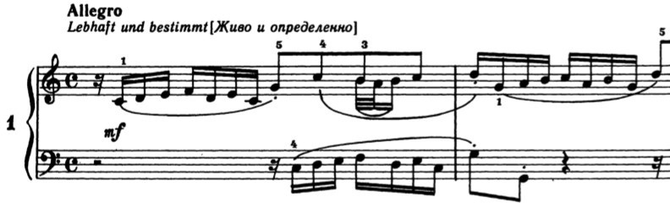
Как мы можем видеть, Бузони расставил штрихи таким образом, что тема всей инвенции состоит из двух фраз, соединенных лигой. Каждая из лиг закачивается восьмой на стаккато, и это может быть воспринято буквально учащимся, и он будет обрывать звучание фразы.
Также можно обратиться к уртексту и расставить штрихи самостоятельно. Вот пример:

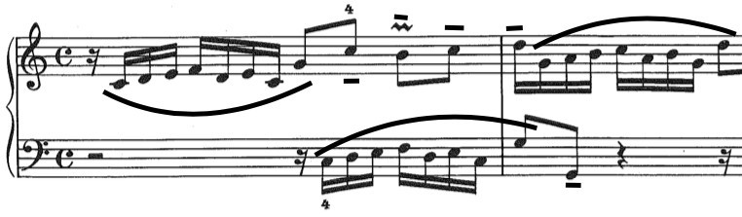
Как тут можно заметить, шестнадцатые исполняются legato, а восьмые tenuto. Это поможет учащемуся на протяжении всей пьесы знать, какая ноты каким штрихом должна играться. Так же мы избавимся от условностей, таких, какие возможны в редакции Бузони из-за того, что тут штрихи расставлены не в зависимости от длительности ноты.
Принципы смены меха в полифонической музыке не отличаются от основных. На длинной ноте нельзя менять мех, тогда получится эффект «разделения» длительности, так как на разжим и сжим звучат разные голоса. Так же не следует менять мех при исполнении legato, не дослушав окончания фразы.
В этом случае можно пойти на небольшую хитрость, и изменить длительность первой ноты «ре» в третьем такте, не связывая ее с нотой «ре» в этом же такте, и только лишь тогда изменить движение меха представится возможным в данном случае.
Наличие длительных эпизодов с непрерывной фразировкой, различного голосоведения, разнообразной артикуляции и их несовпадение в разных голосах требуют от учащегося владения всем арсеналом меховедения.
Этим вопросом следует заниматься на протяжении всего периода обучения, так как меховедение – один из главных арсеналов выразительных средств исполнителя баяниста или аккордеониста.
Самой важной задачей для учащегося является овладение плавным безостановочным ведением меха. Этот способ необходим для исполнения клавирных и особенно органных произведений.
Помимо ведения меха является острой проблемой смена движения меха. Нахождение моментов для смены меха – ключевой фактор при исполнении полифонических произведений. Наиболее удачные моменты для смены меха – это цезуры, когда происходит окончание фразы, мотивов во всех голосах одновременно, но такое случается не часто. Вот пример, где не следует менять мех при исполнении полифонии:
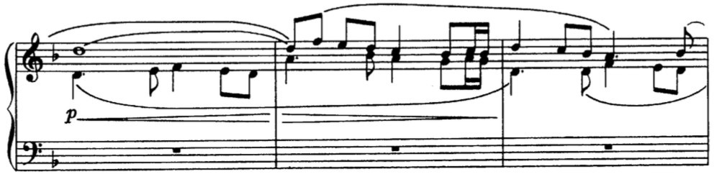

Большие возможности для смены меха скрыты в переосмыслении длинных лиг, замене их более короткими лигами.
2. Принципы работы над трёхголосной полифонией на примере синфоний

и некоторых прелюдий и фуг из ХТК И.С. Баха.
Для работы над трехголосной полифонией необходимо использовать уже те знания и наработки, что и при работе над двухголосной полифонией. Но особое место в работе над трехголосной полифонией занимает артикуляция. Иногда только лишь благодаря артикуляции можно создать звуковую перспективу.
Если голоса будут полностью совпадать ритмически и артикуляцонно, то они будут плохо прослушиваться. Поэтому необходимо каждый голос проартикулировать по разному. Это даст возможность при необходимости выделять определенный голос. Пример Синфония №9 фа минор (ред. Бузони):

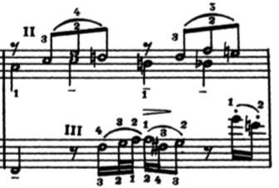

Еще один немаловажный способ выделения голосов, это размещение цезур в разных голосах в разное время. Цезура поможет выпукло передать голосоведение не только в сочинениях И.С. Баха, но и в музыке других композиторов. Например, Песня из Сюиты для баяна А.Н. Холминова:
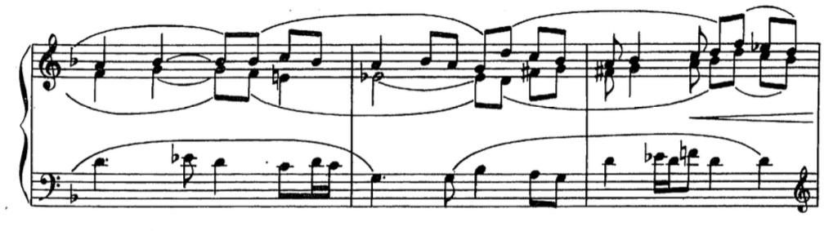

Голосоведение является одним из ключевых факторов для создания грамотного переложения полифонических сочинений с тремя или более голосами. При работе над двухголосной полифонией все просто, на каждой из клавиатур исполняется по одному голосу. При исполнении трехголосной полифонии встает вопрос исполнения чаще всего среднего голоса. На него следует обратить особое внимание, так как верхний голос не остается без внимания баянистов, благодаря привычке исполнения гомофонных произведений, а нижний выделяется за счет тембра.
Как правило, в трехголосных сочинениях два верхних голоса исполняются правой рукой, а нижний левой. Бывают и исключения, но они чаще всего связаны с диапазоном звучания среднего голоса и случаются они в менее подвижных полифонических произведениях.
При исполнении трехголосной полифонии также особое внимание следует уделить аппликатуре. Очень важно, чтобы аппликатура способствовала созданию цезур, соблюдению лиг, исполнению штрихов.
При разучивании с учеником полифонического произведения педагогу принадлежит большая роль в ознакомлении с полифонической фактурой. Педагогу необходимо проигрывать произведение если не полностью, то хотя бы частями, с пояснениями, это может способствовать более быстрому ознакомлению с фактурой учащимся.
Работу над полифоническим произведением необходимо вести по частям. Для этого нужно вместе с учащимся произвести анализ формы данного сочинения, а не разделять механически на части.
Необходимо работать с отдельными голосами над артикуляцией, штрихами, интонационной и ритмической выразительностью, но при этом нельзя затягивать работу над отдельными голосами. Необходимо как можно быстрее перейти к главному аспекту работы над полифонией – соединением голосов.
Объединять голоса лучше всего в медленном темпе. При соединении допустимы замедления, остановки, связанные со сложностью фактуры.
Основные моменты для работы над меховедением изложены в предыдущем разделе. Меховедение – одна из наиболее значимых частей работы баяниста или аккордеониста на протяжении всей исполнительской карьеры. Поэтому требования к меховедению распространяются на весь репертуар баяниста или аккордеониста.

Заключение

В заключении моей работы хочется обратить внимание на особую важность полифонического репертуара в классе баяна в ДМШ. Перед преподавателем всегда стоит серьезная задача: научить любить полифоническую музыку, понимать ее, с удовольствием работать над полифоническим произведением. Полифонический способ изложения, художественные образы полифонических произведений, их музыкальный язык должны стать для учащегося привычным и понятным.
Овладение полифонией играет большую роль в становлении музыканта как исполнителя. Особенно значительна роль работы над полифонией в слуховом воспитании, в достижении тембрового разнообразия звучания, в умении вести мелодическую линию. Работа над полифоническими произведениями развивает полифоническое мышление и полифонический слух, техническое мастерство, вырабатывает точность звучания и воспитывает внимание к ведению меха.
Развитие полноценного восприятия полифонии невозможно без творчества И. С. Баха, которое сочетает в себе черты как полифонического, так и гомофонно – гармонического мышления.
Полифоническая музыка является доступной и интересной для юных музыкантов, и ее изучение следует начинать с первоначального этапа обучения игры на инструменте. Современные, тембровые, выборные баяны имеют все необходимые качества для полноценного исполнения полифонии.

Список литературы.

- Браудо «Об изучении клавирных сочинений Баха в музыкальной школе»

- Власов В. Методика работы баяниста над полифоническими произведениями

- Липс Ф. Искусство игры на баяне.

- Липс Ф. О переложениях и транскрипциях // Баян и баянисты. Вып. 3. 5.
Нейгауз Г. Об искусстве фортепианной игры.
- Пуриц И. Методические статьи по обучению игре на баяне.

- Н.Калинина «Клавирная музыка Баха в фортепианном классе»

- А Алексеев «Методика обучения игре на фортепиано»

- И. Браудо «Об изучении клавирных сочинений И.С.Баха в музыкальной школе»
- М. Друскин «Клавирная музыка»

Менуэт
(из Партиты B-dur для клависина) И.С. Бах
Accordion 


























































(Готово - выборный баян/ аккордеон)
⁶   
















































Accord. 
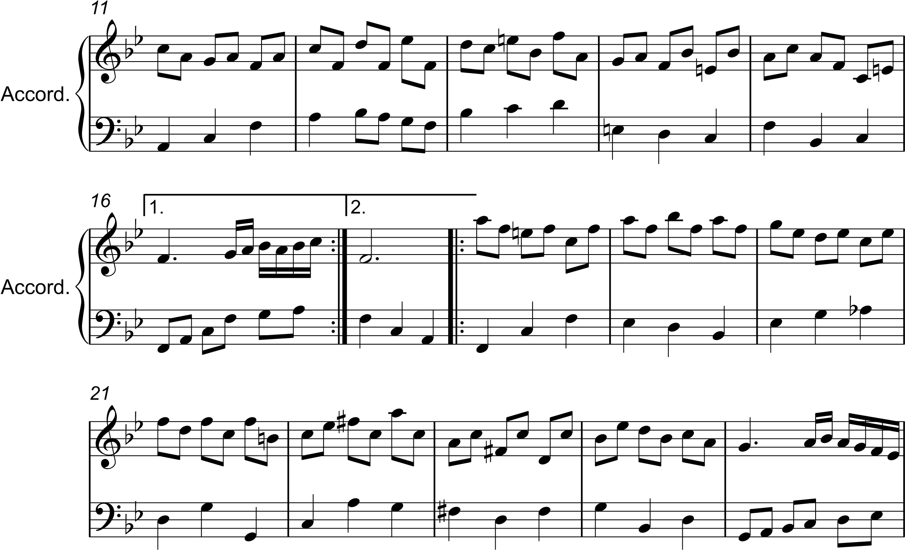Accord. 
26 
Accord.  2




















■
































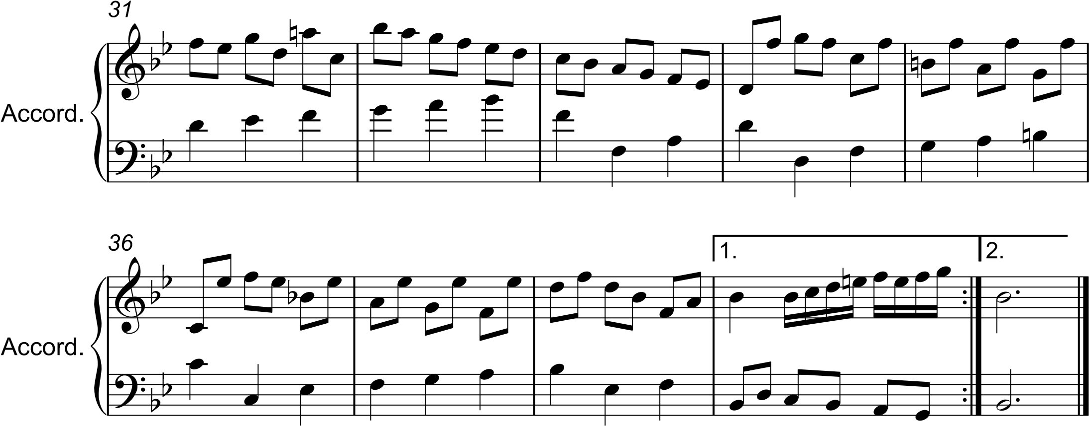
Ария
Д. Мартини
